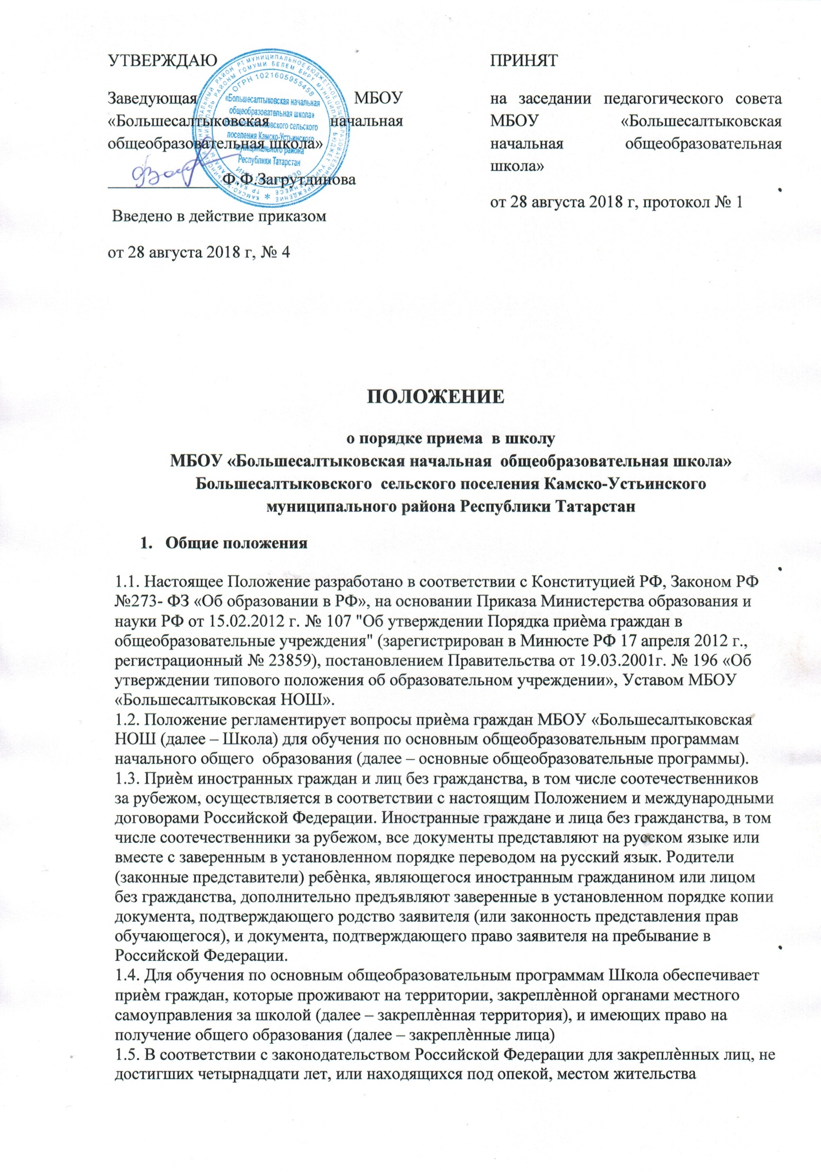

признаѐтся место жительства их законных представителей – родителей, усыновителей или опекунов.
1.6. При раздельном проживании родителей место жительства закреплѐнных лиц устанавливается соглашением родителей, при отсутствии соглашения спор между родителями разрешается в соответствии с законодательством Российской Федерации.
1.7. Закреплѐнным лицам может быть отказано в приѐме только по причине отсутствия свободных мест в Школе.
1.8. Приѐм закреплѐнных лиц в Школу осуществляется без вступительных испытаний (процедур отбора).
1.9. С целью ознакомления родителей (законных представителей) обучающихся с уставом школы, лицензией на осуществление образовательной деятельности, со свидетельством о государственной аккредитации школы, распорядительным актом органов местного самоуправления о закреплѐнной территории, издаваемым не позднее 1 марта текущего года и гарантирующим приѐм всех закреплѐнных лиц и соблюдение санитарных норм и правил, другими документами, регламентирующими организацию образовательного процесса, Школа размещает копии указанных документов на информационном стенде и в сети Интернет на официальном сайте Школы.
1.11. Факт ознакомления родителей (законных представителей) ребѐнка, в том числе через информационные системы общего пользования, с лицензией на осуществление образовательной деятельности, свидетельством о государственной аккредитации школы, уставом школы фиксируется в заявлении о приѐме и заверяется личной подписью родителей (законных представителей) ребѐнка.
1.12. Подписью родителей (законных представителей) обучающегося фиксируется также согласие на обработку их персональных данных и персональных данных ребѐнка в порядке, установленном законодательством Российской Федерации (статья 9 Федерального закона от 27 июля 2006 г. № 152-ФЗ "О персональных данных").
1.13. Изменения и дополнения в Положение, принятие новой редакции Положения осуществляются при изменении нормативной базы на уровне муниципального образования «Камско-Устьинский муниципальный район», Республики Татарстан, Российской Федерации.
1.4. Настоящее Положение принимается на Педагогическом совете, вводится в действие приказом заведующей школой.
1.5. Настоящее Положение является локальным нормативным актом, регламентирующим деятельность школы.
1.6. Положение о порядке приема обучающихся принимается на неопределенный срок. Изменения и дополнения к Положению принимаются в составе новой редакции Положения в установленном пунктом 1.4. порядке. После принятия новой редакции Положения предыдущая редакция утрачивает силу.

2. Правила приема обучающихся

2.1. В I класс принимаются дети, достигшие возраста шести лет шести месяцев при отсутствии противопоказаний по состоянию здоровья, но не позже достижения ими возраста восьми лет. По заявлению родителей (законных представителей) Управление образования имеет право разрешить прием детей в первый класс в более раннем или позднем возрасте (младше 6 лет 6 месяцев или старше 8 лет) в индивидуальном порядке.
2.2. При приеме в 1 класс собеседование не проводится.
2.3. С целью проведения организованного приѐма в первый класс закреплѐнных лиц школа размещает на информационном стенде, на официальном сайте Школы не позднее 10 дней с момента издания распорядительного акта о закреплении территории информацию о количестве мест в первых классах; не позднее 1 августа – информацию о наличии свободных мест для приема детей, не зарегистрированных на закрепленной территории.
2.4. Приѐм заявлений в первый класс школы для закреплѐнных лиц начинается с 1 февраля и завершается не позднее 30 июня текущего года.
2.5. Зачисление в Школу в первый класс школы для закреплѐнных лиц оформляется приказом заведующего Школы в течение 7 рабочих дней после приѐма документов.
2.6. Для детей, не зарегистрированных на закреплѐнной территории, но зарегистрированных на территории муниципального образования «Камско-Устьинский муниципальный район», приѐм заявлений в первый класс начинается с 1 июля текущего года до момента заполнения свободных мест, но не позднее 5 сентября текущего года. 2.7. По окончании приѐма в первый класс всех детей, зарегистрированных на закреплѐнной территории, Школа вправе осуществлять приѐм детей, не зарегистрированных на закреплѐнной территории, ранее 1 июля.
2.8. Для удобства родителей (законных представителей) детей Школа устанавливает график приѐма документов в зависимости от адреса регистрации.
2.9. Документы, представленные родителями (законными представителями) детей, регистрируются в журнале приѐма заявлений.
2.10. Приказы о зачислении в 1 класс размещаются на информационном стенде в день их издания.
2.11. На каждого ребѐнка, зачисленного в школу, заводится личное дело, в котором хранятся все данные при приѐме и иные документы.
2.12. Приѐм граждан в Школу осуществляется по личному заявлению родителей (законных представителей) ребѐнка при предъявлении документа, удостоверяющего личность. Школа может принимать заявление в 1 класс в электронном виде.
2.13. В заявлении родителями (законными представителями) ребѐнка указываются следующие сведения о ребѐнке:
Фамилия, имя, отчество (последнее – при наличии).
Дата и место рождения.
 Фамилия, имя, отчество (последнее – при наличии) родителей (законных представителей) ребѐнка.
2.14. Родители (законные представители) ребѐнка предъявляют оригинал и ксерокопию свидетельства о рождении или паспорта ребенка, оригинал и ксерокопию свидетельства о регистрации ребѐнка по месту жительства на закреплѐнной территории, медицинскую карту.
2.15. Родители (законные представители) детей имеют право по своему усмотрению представлять другие документы, в том числе медицинское заключение о состоянии здоровья ребѐнка.
2.16. При приѐме в первый класс в течение учебного года или во второй и последующий классы родители (законные представители) обучающегося дополнительно представляют личное дело обучающегося, выданное учреждением, в котором он обучался ранее. Прием в Школу оформляется приказом по Школе. В личном деле ставится соответствующая запись, заверенная печатью и подписью заведующей школы.

